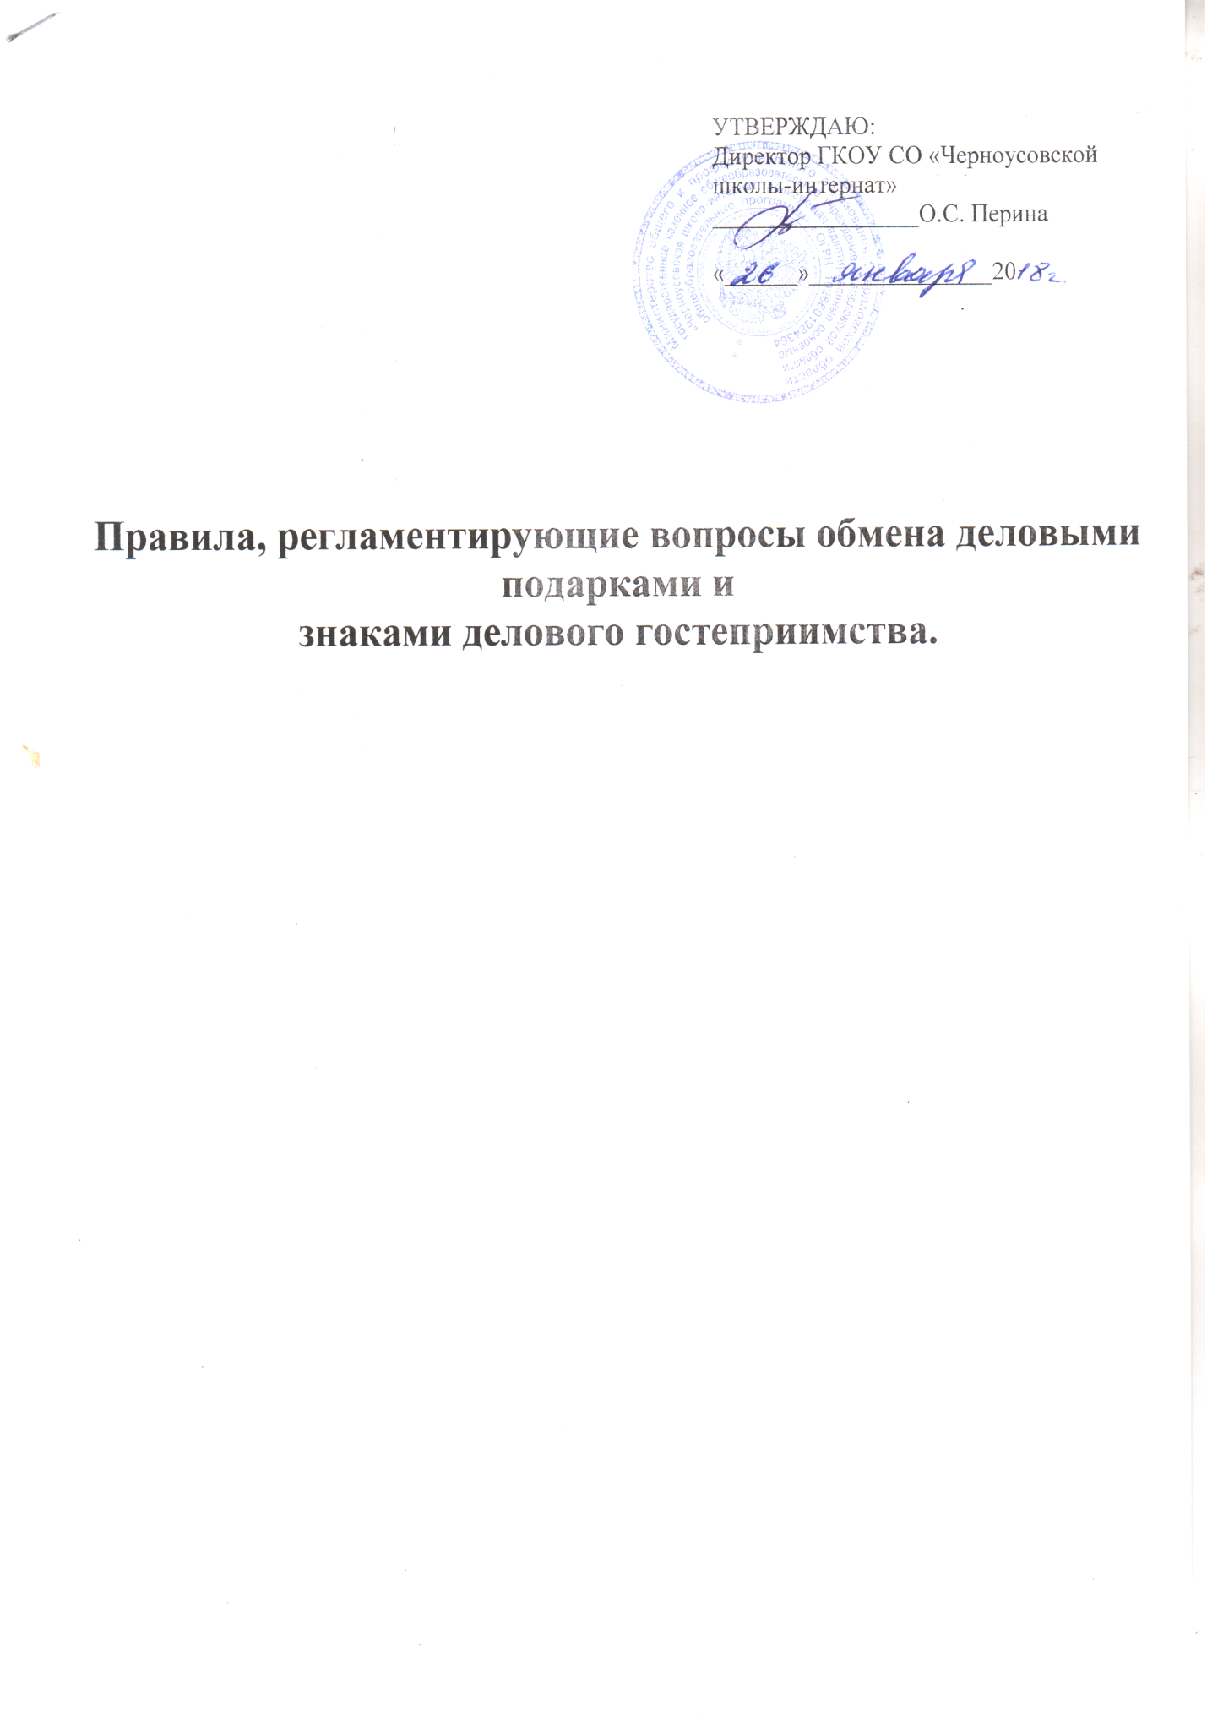

1.Общие положения
1.1. Правила, регламентирующие вопросы обмена деловыми подарками и
знаками делового гостеприимства в Государственном казенном образовательном учреждении Свердловской области «Черноусовская школа-интернат, реализующая адаптированные основные общеобразовательные программы» (далее - Правила) разработаны в соответствии с Федеральным законом от 25.12.2008 № 273-ФЗ «О
противодействии коррупции», и определяют единые для всех работников требования к дарению и принятию деловых подарков, определяет верхний стоимостный потолок деловых подарков не выше 3000 рублей.
1.2. Данные Правила вступают в силу с момента принятия на Общем собрание работников, утверждения приказом руководителя образовательной организации и действуют до принятия новых Правил.
1.2. Действие настоящих Правил распространяется на всех работников ГКОУ СО «Черноусовская школа-интернат», вне зависимости от занимаемой должности.
1.3. Целями настоящих Правил являются:
-обеспечение единообразного понимания роли и места деловых подарков,
делового гостеприимства, представительских мероприятий в деловой
практике ГКОУ СО «Черноусовская школа-интернат»;
-минимизирование рисков, связанных с возможным злоупотреблением в
области подарков, представительских мероприятий;
-поддержание культуры, в которой деловые подарки, деловое
гостеприимство, представительские мероприятия рассматриваются только
как инструмент для установления и поддержания деловых отношений и как
проявление общепринятой вежливости в ходе ведения деятельности ГКОУ СО «Черноусовская школа-интернат»
2.Правила обмена деловыми подарками и знаками делового гостеприимства.
2.1. Поводы, по которым принято делать коллективные подарки:
юбилейные и другие значительные даты в жизни образовательной
организации; государственные праздники (8 марта; общемировые праздники
(Рождество, Новый год); профессиональные праздники).
2.2. Работнику ГКОУ СО «Черноусовская школа-интернат», вне зависимости от занимаемой должности, запрещается получать в связи с исполнением трудовых
обязанностей, вознаграждения от физических и юридических лиц (подарки,
денежное вознаграждение, ссуды, услуги, оплату развлечений, отдыха,
транспортных расходов и иные вознаграждения). Запрет не распространяется
на случаи получения работником подарков в связи с протокольными
мероприятиями, с другими официальными мероприятиями и иные случаи,
установленные федеральными законами и иными нормативными правовыми
актами, определяющими особенности правового положения и специфику
трудовой деятельности работника.
2.3. Подарки, которые работники от имени ГКОУ СО «Черноусовская школа-интернат», могут передавать другим лицам или принимать от имени ГКОУ СО «Черноусовская школа-интернат» в связи со своей трудовой деятельностью, а также расходы на деловое гостеприимство должны соответствовать следующим критериям:
-быть прямо связаны с уставными целями деятельности ГКОУ СО «Черноусовская школа-интернат» либо с памятными датами, юбилеями, общенациональными праздниками и т.п.;
- быть разумно обоснованными, соразмерными и не являться предметами
роскоши;
- не представлять собой скрытое вознаграждение за услугу, действие или
бездействие, попустительство или покровительство, предоставление прав или
принятие определенных решений (о заключении сделки, о получении
лицензии, разрешении, согласовании и т.п.) либо попытку оказать влияние на
получателя с иной незаконной или неэтичной целью;
-не противоречить принципам и требованиям антикоррупционной политики
Государственного казенного образовательного учреждения Свердловской области «Черноусовская школа-интернат, реализующая адаптированные основные общеобразовательные программы»; кодекса этики и другим внутренним документам, действующему законодательству и общепринятым нормам морали и нравственности.
2.4. Подарки, в том числе в виде оказания услуг, знаков особого внимания и
участия в мероприятиях не должны ставить принимающую сторону в
зависимое положение, приводить к возникновению каких-либо встречных
обязательств со стороны получателя или оказывать влияние на объективность его деловых суждений и решений.
2.5. При любых сомнениях в правомерности или этичности своих действий
работники обязаны поставить в известность своих непосредственных
руководителей и проконсультироваться с ними, прежде чем дарить или
получать подарки, или участвовать в тех или иных представительских
мероприятиях.
2.6. Не допускается передавать и принимать подарки от имени ГКОУ СО «Черноусовская школа-интернат», в виде денежных средств, как наличных, так и безналичных, независимо от валюты.
2.7. Не допускается принимать подарки и т.д. во время прямых переговоров
при заключении договоров.
III. Ответственность
3.1. Неисполнение настоящих Правил может стать основанием для применения к работнику мер дисциплинарного, административного, уголовного и гражданско-правового характера.

